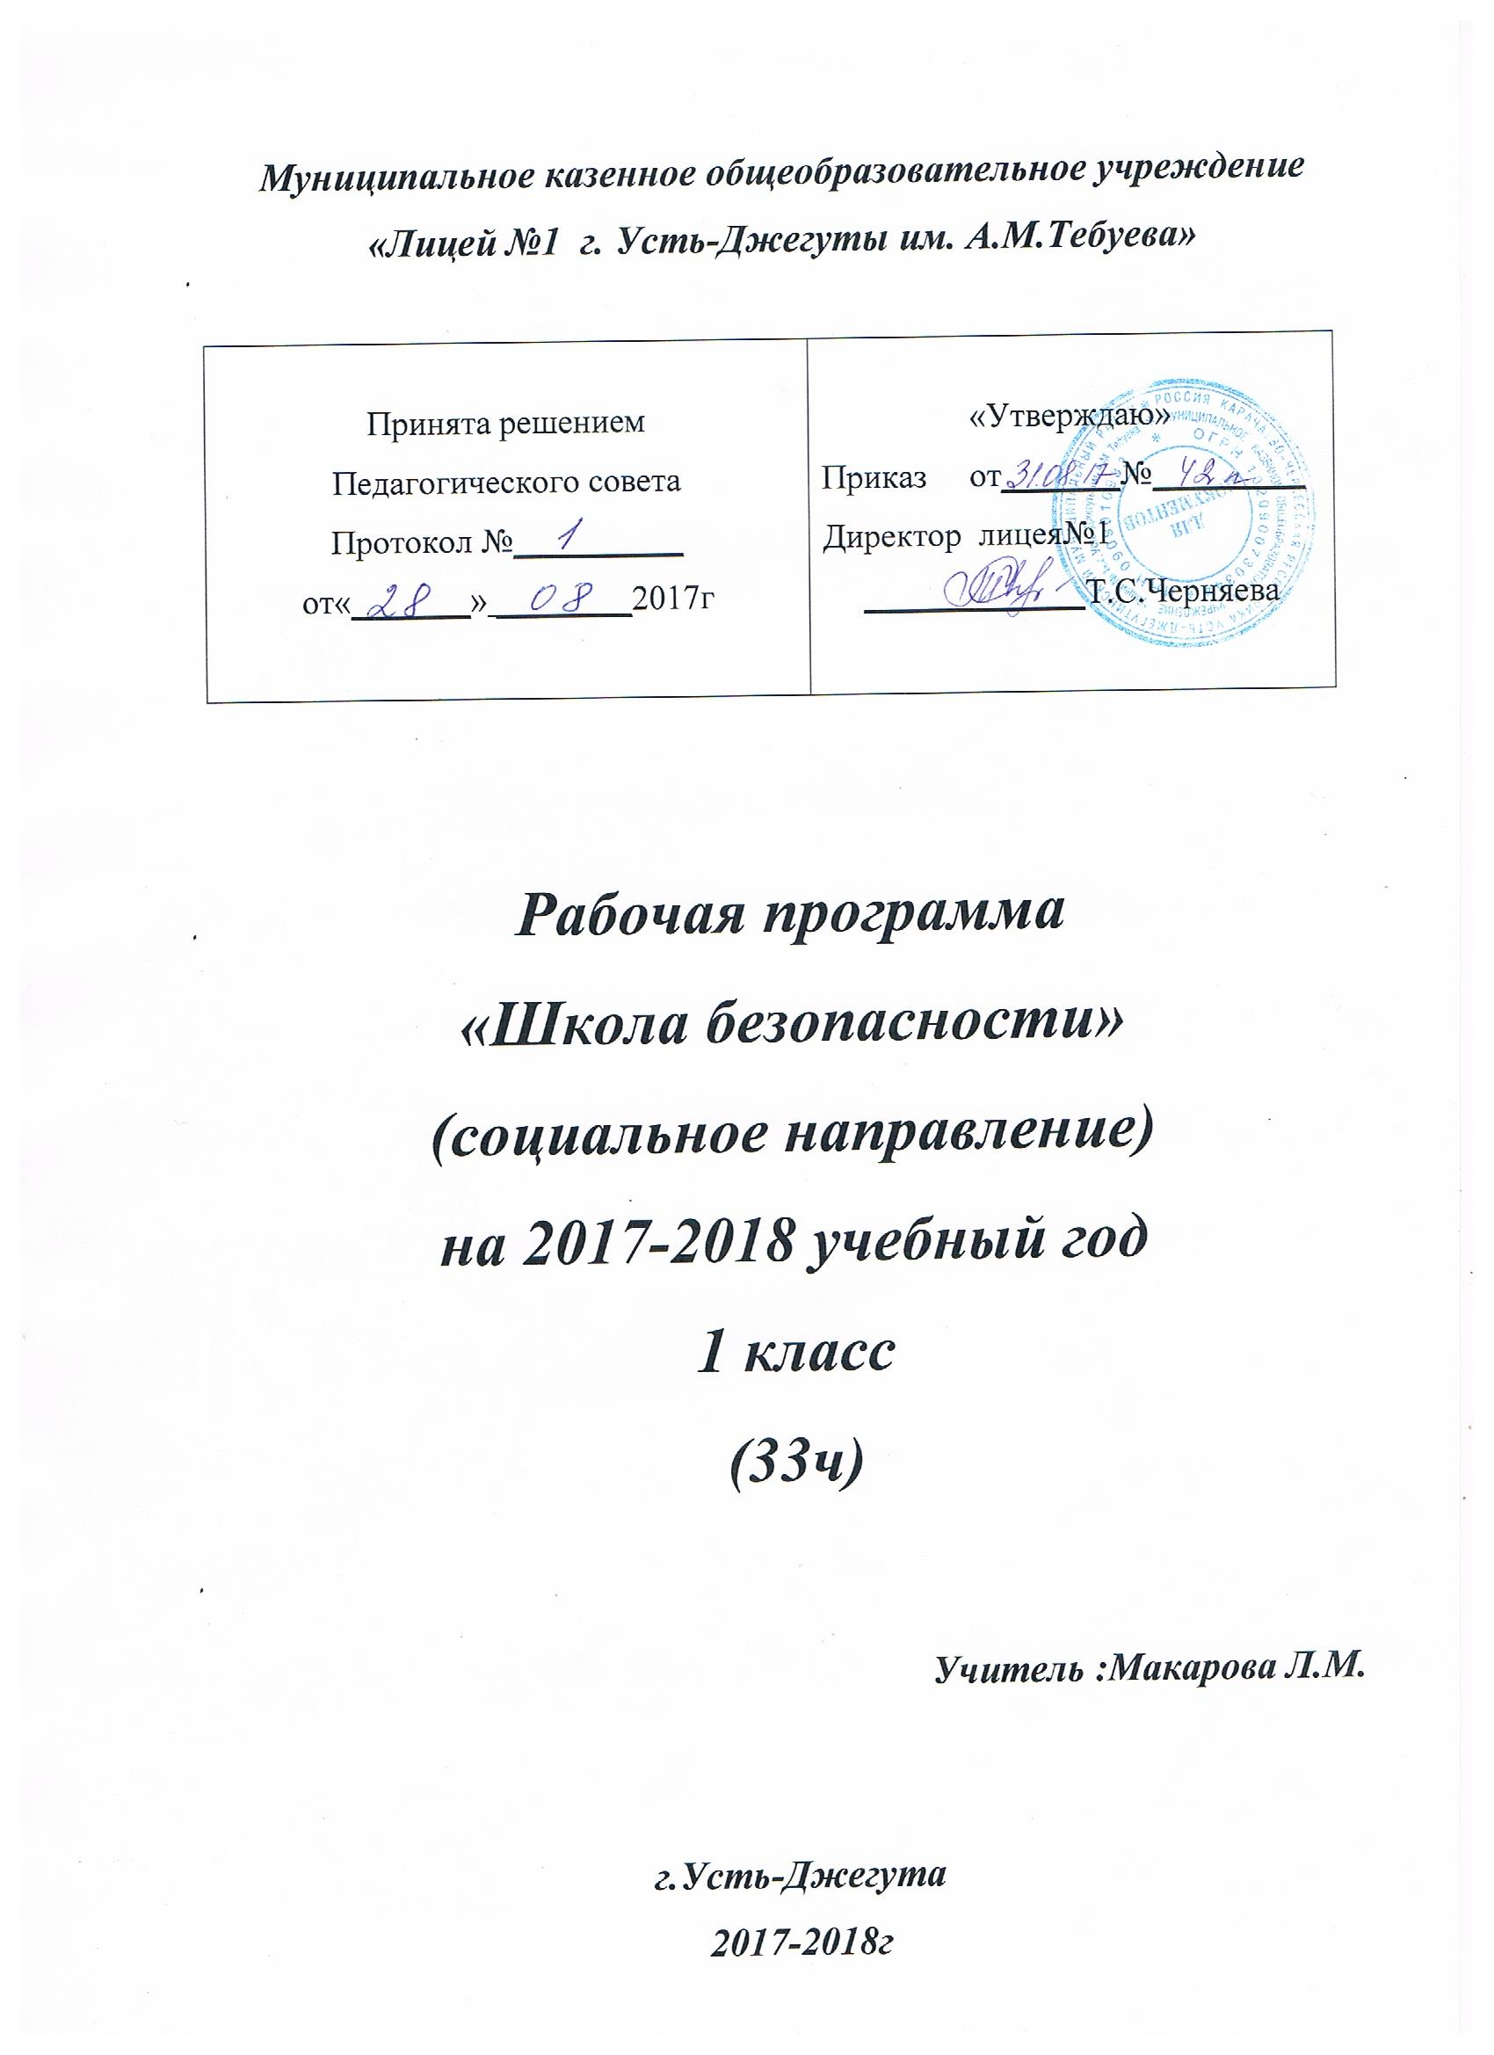
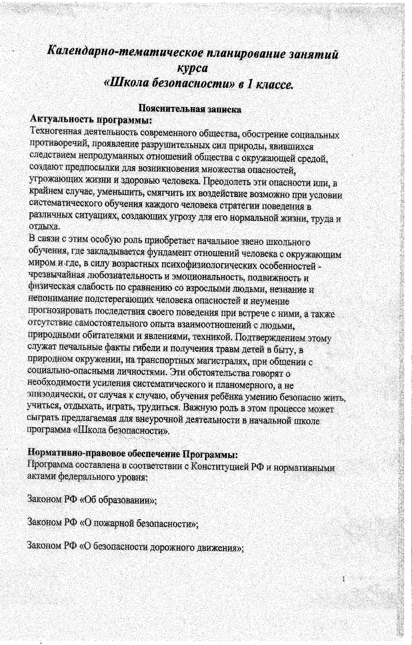

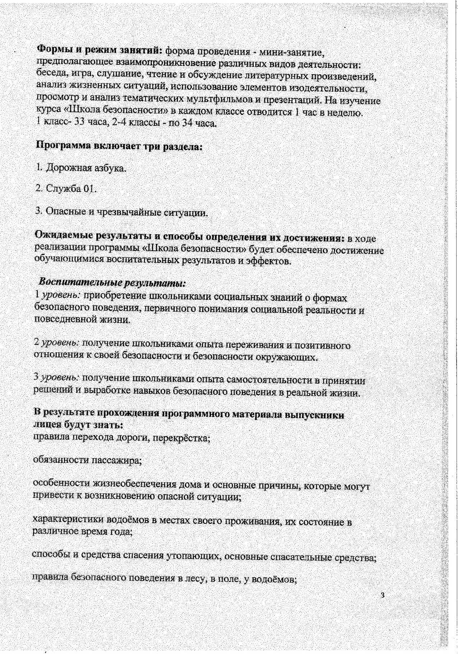
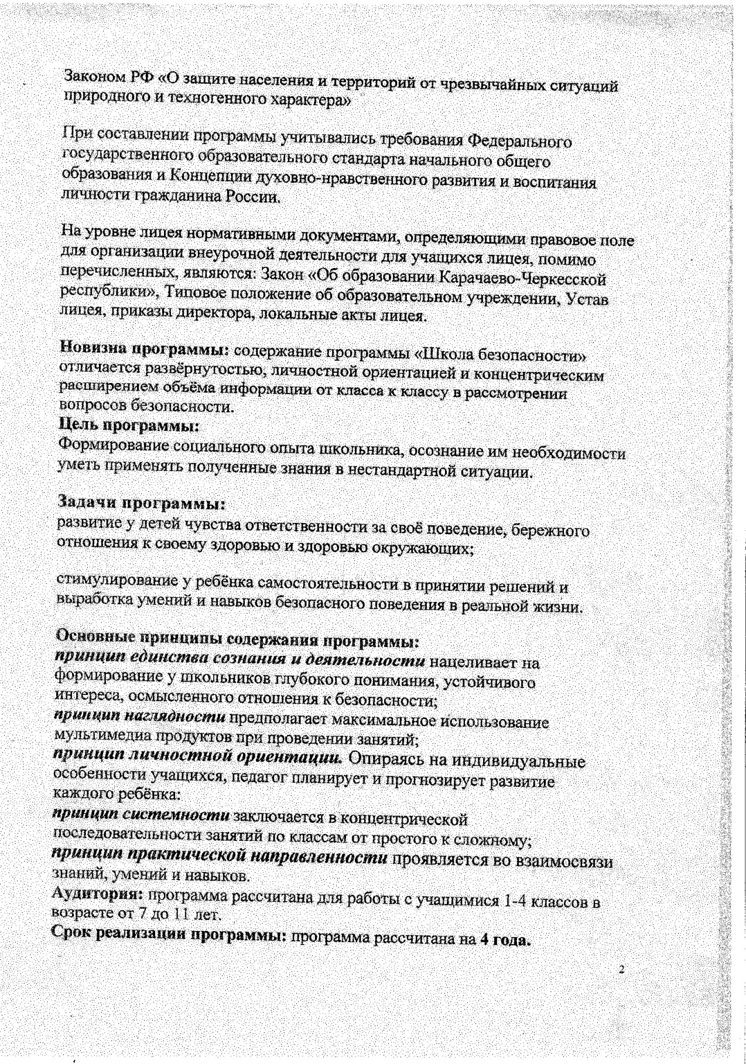

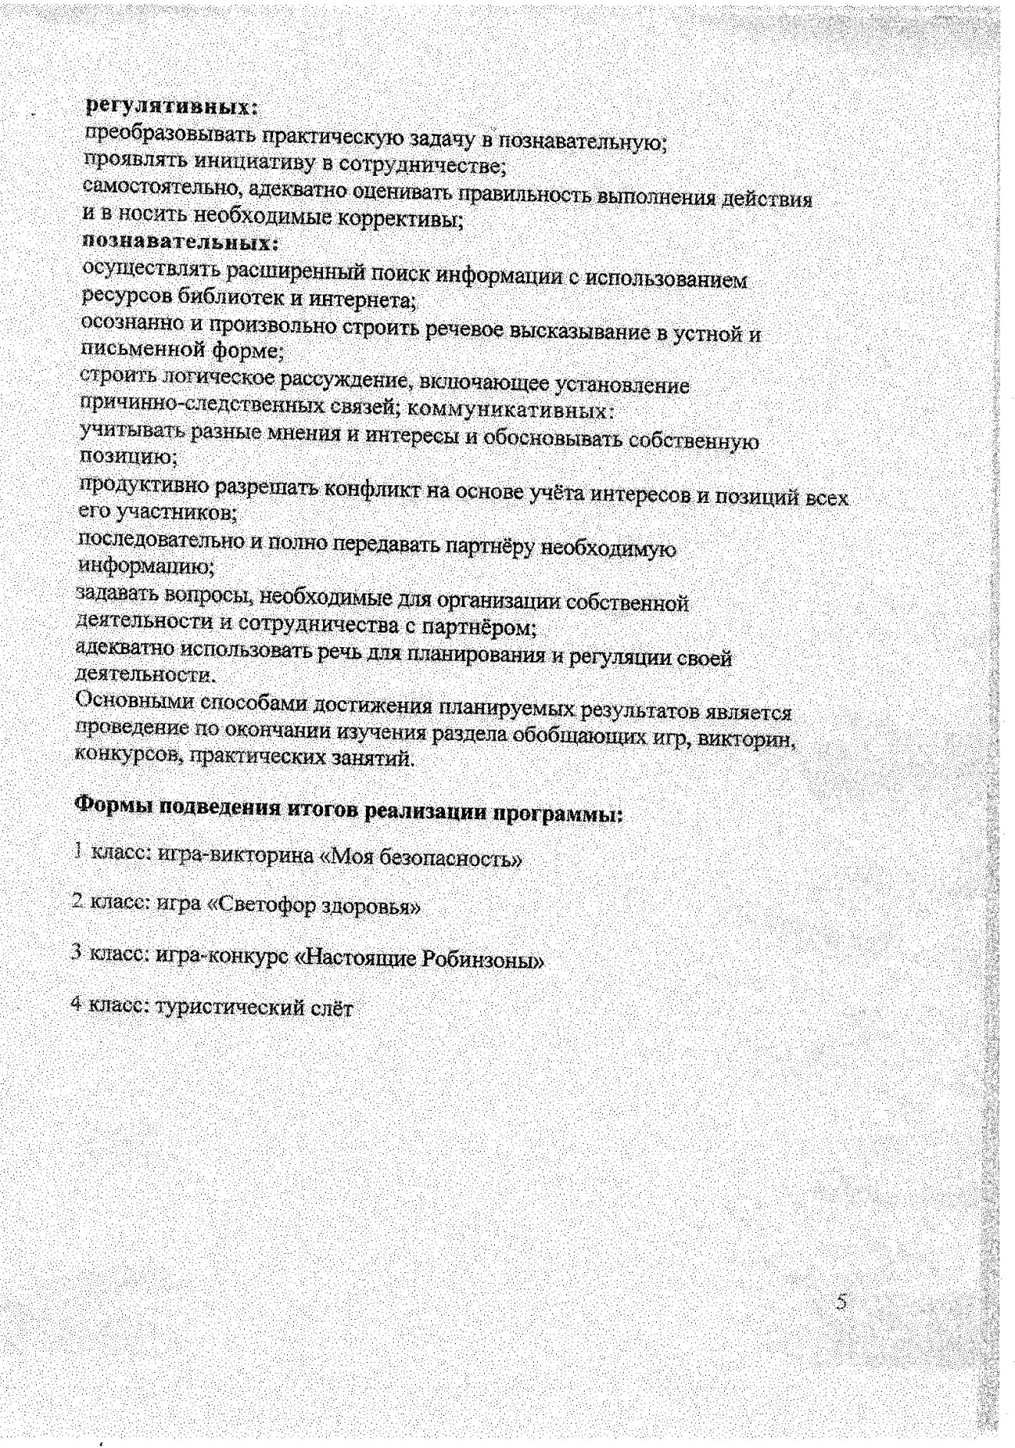
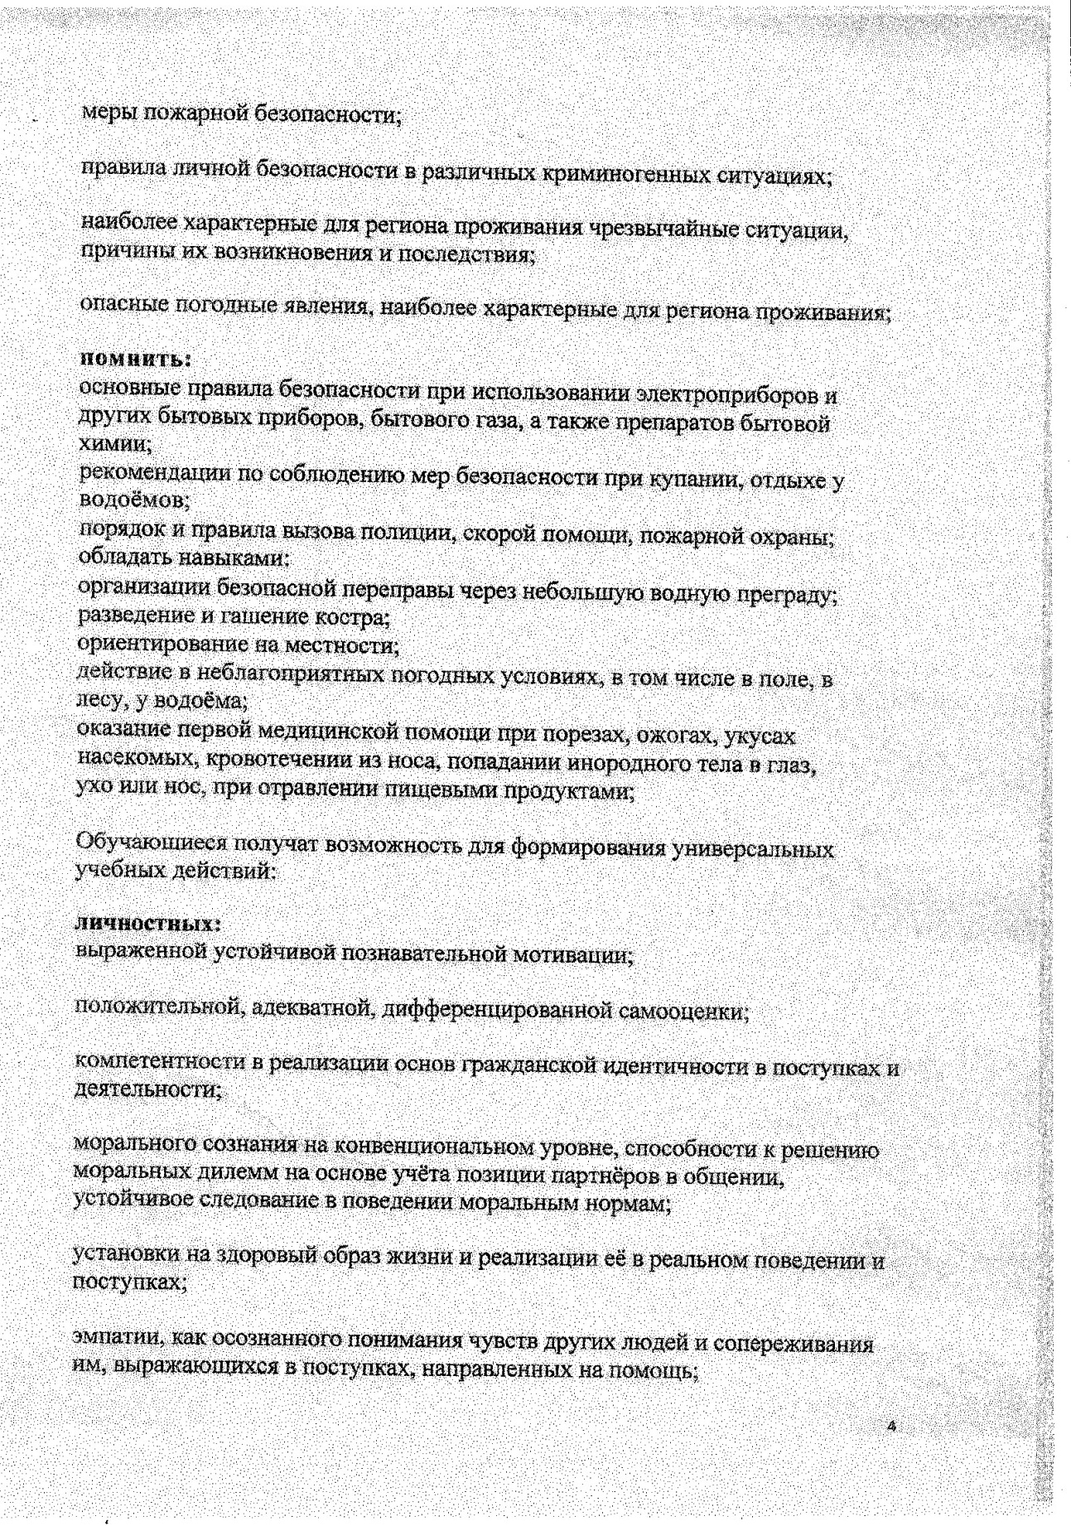

Календарно – тематическое планирование
по курсу «Школа безопасности» в 1-х классах.
№ | Тема занятия | Форма проведения занятия | Планируемый результат | Количество часов | Дата проведения
 |  |  |  |  | план | факт
1. | Опасность и безопасность. | Беседа. Игра. Просмотр и анализ тематического мультфильма. | Уметь ориентироваться в опасных ситуациях и принимать рациональные решения. | 1
2. | Не вреди себе. Что такое здоровье? | Беседа о здоровье. | Правильно сформулировать понятие что такое здоровье? | 1
3. | Как беречь свое здоровье? | Урок – путешествие по городу Здоровейску. | Запомнить что здоровье является одной из главных ценностей человеческой жизни. Научиться выделять компоненты человека и устанавливать их связь. | 1
4. | Безопасность на переменах. | Беседа. Практическая часть. | Познакомить с правилами поведения на перемене с пользой для здоровья. Научиться думать о последствиях своих действий и занимать правильно своё свободное время. | 1
5. | Безопасность на уроках физической культуры и технологии. | Беседа. Практическая часть. | Познакомить с правилами техники безопасности на уроках физической культуры и технологии. Научиться не только правилам, но и соблюдению этих правил, для предупреждения травматизма. | 1
6. | Мы идем по улице. | Урок – путешествие по городу А + Б. | Иметь представление о безопасности при передвижении по улицам и дорогам. Уметь различать дорожные знаки разных групп. | 1
7. | На наших улицах. | Беседа о различных машинах и их назначении. Игра. | Иметь представление о внешнем виде различных машин и их назначении, о существовании правил дорожного движения. | 1
8. | Правила движения, знай как таблицу умножения. | Просмотр фрагмента мультфильма «Азбука безопасности на дорогах» и анализ его. Игра. Проведение викторины. | Соблюдать правила безопасности на улицах и дорогах. Оценивать конкретные примеры поведения на дороге. | 1
9. | Путешествие в страну дорожных знаков. | Урок – путешествие. | Познакомиться с правилами поведения пешеходов и водителей в условиях улицы. | 1
10. | Путешествие в страну дорожных знаков. | Урок – путешествие. | Научиться быть внимательными, наблюдательными. | 1
11. | Светофор, для чего он нужен? | Беседа о происхождении светофора. Игра на внимание. Дидактическая игра с сигнальными карточками. | Научиться правильно реагировать на сигналы светофора. | 1
12. | Учимся быть пешеходами. | Беседа. Игра. Правила для пешеходов. | Соблюдать правила безопасности при переходе улиц. | 1
13. | Мы пассажиры. Правила поведения в транспорте. | Беседа. Правила пассажиров. Игра. Ролевая игра «Мы пассажиры». | Запомнить правила поведения в транспорте и соблюдать их. | 1
14. | Безопасное обращение с электрическими приборами. | Беседа. Прослушивание историй и их обсуждение. Правила безопасного обращения с электрическими приборами. Просмотр тематического мультфильма и его анализ. | Объяснить чем опасно поражение электрическим током. Запомнить правила обращения с электрическими приборами и строго их соблюдать. | 1
15. | Пожар – стихийное бедствие. | Беседа о пожаре. Проведение конкурсных заданий 1,2,3,4. Правила безопасного обращения с огнём. Просмотр тематического мультфильма и его анализ. | Объяснить причины и последствия пожара. Научиться правильным действиям при возникновении пожара. Соблюдать правила пожарной безопасности. | 1
16. | Правила поведения на воде. | Беседа. (Вопросы, ответы). Рассказ и обсуждение. Правила безопасного поведения на воде. | Объяснить как вести себя на воде в теплое время года. Уметь правильно действовать в случае опасности. Запомнить правила поведения на воде. | 1
17. | Правила безопасного поведения на улицах. | Игра – путешествие. | Соблюдать правила безопасности на улицах. Уметь различать дорожные знаки различных групп. | 1
18. | Правила поведения на льду. | Беседа о предупреждении несчастных случаев на водоёмах в осенне-зимний период. Просмотр тематического мультфильма (фрагмент). Правила поведения на льду. | Соблюдать правила поведения на льду. Уметь правильно реагировать в опасной ситуации. | 1
19. | Собака бывает кусачей. | Беседа. Игра. Конкурс «Расскажи о своей собаке». | Научиться правильному обращению с животными. Соблюдать правила безопасности при обращении с животными. | 1
20. | Безопасность в доме. | Беседа и разбор конкретных ситуаций. Практическая часть. Графический диктант. | Уметь предвидеть опасности дома, видеть опасности со стороны самых обычных вещей. Запомнить правила безопасного поведения при пользовании электрическими приборами, газовыми и средствами бытовой химии. | 1
21. | Если вы заблудились в лесу. | Беседа. Работа с таблицей. Практическая работа. | Познакомиться с правилами поведения в условиях автономного существования в природной среде. Научиться ориентироваться с помощью компаса. | 1
22. | Лукошко грибника. | Экологическая игра. | Уметь отличать съедобные грибы от несъедобных. Помнить какую опасность представляют грибы. | 1
23. | Ядовитые растения. | Беседа о ядовитых растениях. | Научиться выделять ядовитые растения из других растений. Уметь оказывать первую помощь при отравлении ядовитыми растениями. | 1
24. | Ядовитые змеи и насекомые. | Беседа о ядовитых змеях и насекомых. Просмотр тематического мультфильма и его обсуждение. | Познакомиться с ядовитыми змеями и насекомыми, и какую опасность они представляют для здоровья даже жизни человека. | 1
25. | Животные опасные для человека. | Беседа. Викторина. | Познакомиться с некоторыми опасными животными и как вести себя при общении с ними. | 1
26. | Простудные заболевания. | Беседа о простудном заболевании «грипп». Просмотр фильма о гриппе с обсуждением. | Научиться соблюдать правила безопасности в период эпидемии гриппа и простудных заболеваний. Соблюдать правила личной гигиены. | 1
27. | Что нужно знать о лекарствах? | Беседа о лекарствах. Тест «Твоё здоровье». Групповая работа. Инсценирование диалога «Скорая помощь». Игра – соревнование. | Уметь объяснить о назначении некоторых лекарств. Научиться отличать пригодные к употреблению лекарства от непригодных. Обратить внимание на недопустимость бесконтрольного приёма лекарств. | 1
28. | Если разбился градусник? | Беседа. | Рассказать чем опасен разбившийся градусник и о его последствиях. Соблюдать меры предосторожности при обращении с градусником. | 1
29. | Помощь при несчастных случаях. | Беседа. Практическая часть. | Научиться оказывать первую помощь пострадавшему при несчастных случаях. | 1
30. | Обморожение и первая помощь при обморожении. | Беседа. Практическая часть. | Научиться оказывать первую помощь человеку при обморожении. | 1
31. | Как действовать во время урагана. | Беседа. Просмотр фильма и мультфильма об урагане и обсуждение. | Уметь выполнять все правила, которые необходимы при возникновении урагана. | 1
32. | Правила действия при грозе. | Беседа. | Уметь рассказать о грозе, чем она опасна. Запомнить правила поведения при грозе. | 1
33. | Заключительное занятие «Азбука безопасности». | Урок – игра по правилам дорожного движения. | Уметь выполнять основные правила поведения на улице, дороге с целью предупреждения дорожно-транспортного травматизма. | 1
ИТОГО |  |  |  | 33

